Podjetniški inkubator in inovacijski center Murania d.o.o.
Škrabčev trg 9A
1310 Ribnica

RAZPISNA DOKUMENTACIJA
za javno zbiranje ponudb za prodajo nepremičnin

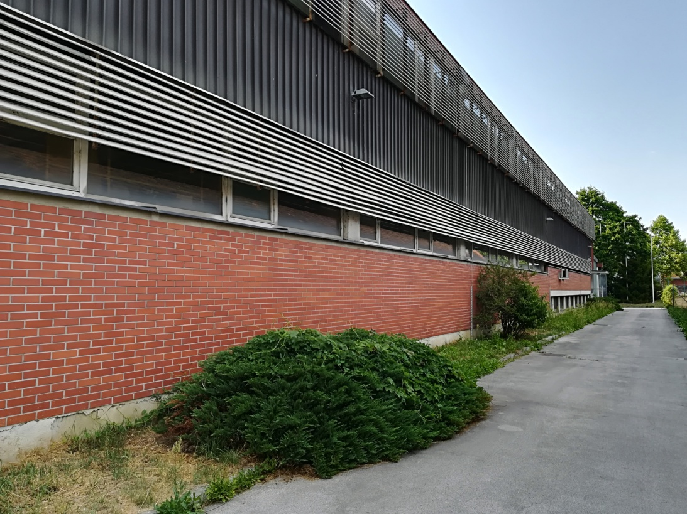

Julij 2021

Podjetniški inkubator in inovacijski center Murania d.o.o.
Škrabčev trg 9A
1310 Ribnica

Številka: 07-2021

Datum: 09. 07. 2021

VSEBINA

1. Povabilo k oddaji ponudbe
2. Navodila ponudnikom za izdelavo ponudbe
3. Podatki o ponudniku (OBR-1)
4. Ponudba (OBR-2)
5. Izjava, da ponudnik sprejema pogoje iz javne objave in razpisne dokumentacije
(OBR-3)
6. Izjava o izpolnjevanju pogojev (OBR-4)

Podjetniški inkubator in inovacijski center Murania d.o.o.
Škrabčev trg 9A 1310 Ribnica

Številka: 07-2021

Datum: 09. 07. .2021

1. POVABILO K ODDAJI PONUDBE

Predmet javnega zbiranja ponudb je prodaja nepremičnin.

Podjetniški inkubator in inovacijski center Murania d.o.o. (v nadaljevanju: prodajalec) objavlja javni poziv za javno zbiranje ponudb za prodajo nepremičnin.

Vabimo vas, da oddate vašo ponudbo v skladu z navodili za izdelavo ponudbe.

Kontaktna oseba prodajalca je Luka Ilc, telefon 041 274 820, e-pošta: ilc.luka@gmail.com, kjer bodo zainteresirani ponudniki lahko dobili dodatne informacije v zvezi s prodajo nepremičnine.

Ponudbe je potrebno oddati v zaprti in ustrezno opremljeni ovojnici z oznako »Ne odpiraj – Ponudba za nakup nepremičnin na naslovu Industrijska ulica 2a, 9220 Lendava« priporočeno po pošti najkasneje do 30. 07. 2021 na naslov:

Podjetniški inkubator in inovacijski center Murania d.o.o, Škrabčev trg 9A, 1310 Ribnica.

Javno odpiranje ponudb bo 05. 08. 2021 ob 8:00 uri na sedežu prodajalca Škrabčev trg 9A, 1310 Ribnica.

Prodajalec javnega zbiranja ponudb si pridržuje pravico, da v primeru dveh ali več enakih ponujenih cen s ponudniki po izvedenem javnem odpiranju ponudb v roku 10 dni izvede še pogajanja.

Luka Ilc
direktor

Podjetniški inkubator in inovacijski center Murania d.o.o.
Škrabčev trg 9A, 1310 Ribnica

Številka: 07-2021

Datum: 09. 07. 2021

2. NAVODILA PONUDNIKOM ZA IZDELAVO PONUDBE

1.
Prodajalec je na podlagi sklepa Nadzornega sveta družbenika Javnega sklada RS za regionalni razvoj in razvoj podeželja z dne 20. 7. 2017 objavil javni poziv za javno zbiranje ponudb za prodajo nepremičnine.

V ta namen je prodajalec izdelal predmetna "Navodila za izdelavo ponudbe".

Ponudnik je lahko vsaka pravna ali fizična oseba, ki izpolnjuje pogoje za pridobivanje nepremičnin na območju RS po veljavnih predpisih.

2.
Predmet prodaje so nepremičnine:
- Poslovna stavba, ki leži na parcelni številki 735/4, k.o. Lendava, na naslovu Industrijska ulica 2a, 9220 Lendava, številka stavbe 1704 v skupni izmeri 3.750,10 m2. Stavba sestoji iz treh delov, in sicer: skladišča, industrijskega dela ter poslovnih prostorov. Površina zemljišča meri 3.295 m2.
- Pozidano zemljišče s parcelno številko 732/3, k.o. Lendava s površino 756 m2.
- Pozidano zemljišče s parcelno številko 732/4, k.o. Lendava s površino 323 m2.
- Pozidano zemljišče s parcelno številko 735/16, k.o. Lendava s površino 465 m2.

Poslovna stavba in zemljišča se prodajajo kot celota.

Izhodiščna cena za ponujene nepremičnine je 400.000 EUR, kar predstavlja 74,27 % ocenjene vrednosti nepremičnine, ki znaša 538.559,25 EUR in ne vključuje davka po zakonsko določeni stopnji. Davek in stroški v zvezi s prenosom lastništva bremenijo kupca.

Nepremičnina se prodaja po načelu »videno-kupljeno«, zato morebitne reklamacije po sklenitvi prodajne pogodbe ne bodo upoštevane. Kupec sam prevzema obveznost odprave morebitnih pomanjkljivosti v zvezi s kvaliteto in obsegom predmeta prodaje.

Prodajalec si pridržuje pravico, da lahko do sklenitve pravnega posla, brez odškodninske odgovornosti, odstopi od pogajanj.

Na podlagi Pogodbe o ustanovitvi služnostne pravice z dne 15.11.2007 je na parc. št. 6637/2 k.o. Lendava vknjižena služnostna pravica hoje, vožnje z motornimi vozili, dostopne poti in parkirišča, in sicer za dobo 20 let od sklenitve pogodbe v korist vsakokratnega lastnika parc. št. 735/4 in 732/4 k.o. Lendava.

3.
Ponudba mora biti napisana v slovenskem jeziku, ponujena cena pa izražena v EUR.

4.
Za pravilnost ponudbe mora ponudnik predložiti izpolnjeno dokumentacijo oziroma obrazce, zložene po naslednjem vrstnem redu:
- podatki o ponudniku (OBR-1);
- ponudba (OBR-2);
- izjavo, da ponudnik sprejema pogoje iz razpisne dokumentacije (OBR-3);
- izjavo o izpolnjevanju pogojev (OBR-3);
- dokazila o izpolnjevanju obveznosti v zvezi s plačili prispevkov za socialno varnost in v zvezi s plačili davkov;
- originalno potrdilo o plačani varščini;
- fotokopija dokazila o državljanstvu (fizične osebe) in
- fotokopija osebnega dokumenta.

5.
Pojasnila o vsebini in pogojih razpisne dokumentacije sme ponudnik zahtevati preko e-pošte od kontaktne osebe navedene v javni objavi in Povabilu k oddaji ponudbe. Druge informacije, kot na primer kraj in datum morebitnega sestanka s ponudniki in podobno, pa lahko dobi telefonsko.

Kontaktna oseba prodajalca bo pisno odgovorila na vsa vprašanja v zvezi z javno objavo, ki jih bo dobil v roku iz 7. točke teh navodil ponudnikom. Kopije odgovorov bo posredovala vsem ponudnikom, ki bodo dvignili razpisno dokumentacijo, vključno s vprašanji, toda brez navedbe njihovega izvora.

V kolikor bo katerikoli od ponudnikov to zahteval, ali če bo prodajalec naknadno ocenil, da je to potrebno, bo sklical sestanek s ponudniki.

6.
Skrajni rok, do katerega ponudnik še lahko zahteva dodatna pojasnila v zvezi z razpisno dokumentacijo, je 5 dni pred rokom za oddajo ponudbe.

7.
Rok za predložitev ponudb je 30. 07. 2021.

Pisno ponudbo za nakup nepremičnin je potrebno poslati priporočeno po pošti v zaprti ovojnici na naslov na naslov: Podjetniški inkubator in inovacijski center Murania d.o.o, Škrabčev trg 9A, 1310 Ribnica z jasno oznako: »Ne odpiraj – Ponudba za nakup nepremičnin na naslovu Industrijska ulica 2a, 9220 Lendava« Na hrbtni strani kuverte mora biti navedeno ime oziroma naziv ter točen naslov oziroma sedež ponudnika.

Upoštevane bodo vse ponudbe, ki bodo prispele v roku, navedenem v objavi o javnem zbiranju ponudb in v razpisni dokumentaciji.

Ponudbe, ki bodo prispele po razpisnem roku (nepravočasne ponudbe) in nepravilno označene ponudbe ne bodo upoštevane in bodo zapečatene vrnjene ponudnikom. Pravočasne, vendar nepopolne ponudbe, bo komisija, ki je pooblaščena za izvedbo postopka izločila in o tem obvestila ponudnike.

8.
Ponudbo za nakup lahko oddajo pravne osebe, ki imajo sedež na območju RS oziroma na območju države članice EU in fizične osebe, ki so državljani RS oziroma državljani države članice EU. Pravne osebe morajo k ponudbi priložiti še izpisek iz sodnega registra, ki ne sme biti starejši od 30 dni in potrdilo o plačanih davkih in prispevkih, ki prav tako ne sme biti starejše od 30 dni.

Fizične osebe morajo priložiti potrdilo o plačanih davkih in prispevkih, ki ne sme biti starejše od 30 dni, izpisek iz Poslovnega registra Slovenije pri AJPES (s. p.), ki ne sme biti starejši od 30 dni, fotokopijo dokazila o državljanstvu in fotokopijo osebnega dokumenta.

Državljani oziroma pravne osebe iz države članice EU morajo priložiti dokazila, ki jih izdajajo institucije v njihovih državah, ki so enakovredne institucijam od katerih se zahtevajo dokazila za slovenske državljane oziroma pravne osebe. V kolikor takšnih dokazil - potrdila o plačanih davkih in prispevkih ne morejo pridobiti, pa morajo priložiti lastno izjavo overjeno pri notarju s katero pod kazensko in materialno odgovornostjo izjavijo, da imajo plačane davke in prispevke.

Vsa dokazila morajo biti prevedena v slovenski jezik.

9.
Zainteresirani ponudniki morajo do vključno 30. 7. 2021 plačati varščino v višini 5 % ocenjene vrednosti nepremičnine, kar znaša 26.928 EUR na transakcijski račun, številka SI56 0488 1000 1479 963 z navedbo namena nakazila: »Plačilo varščine za javno zbiranje ponudb« in originalno potrdilo o plačani varščini priložiti k ponudbi.

Plačana varščina se uspelemu upravičencu vračuna v ceno nakupa, neuspelim pa bo vrnjena brez obresti v roku 30 dni po opravljenem javnem zbiranju ponudb.

Če uspeli ponudnik ne podpiše kupoprodajne pogodbe v roku 15 dni po prejemu obvestila o izbiri oziroma po poteku roka za uveljavitev predkupne pravice, varščina zapade.

Varščina zapade tudi v primeru, če ponudnik umakne ponudbo po roku za oddajo ponudbe ali v času veljavnosti ponudbe.

Kupnina se plača v 30-ih dneh po sklenitvi pogodbe.

Plačilo celotne kupnine v določenem roku je bistvena sestavina pravnega posla. V kolikor ni kupnina plačana v roku, se šteje posel za razvezan po samem zakonu, varščina pa se zadrži kot pogodbena kazen.

10.
Ponudniki morajo izjave predložiti na predpisanih obrazcih brez dodatnih pogojev. Pripisi in/ali dodatni pogoji ponudnika se ne bodo upoštevali.

Prodajalec si pridržuje pravico, da pred sklenitvijo pogodbe od ponudnika zahteva predložitev listin s katerimi dokazuje izpolnjevanje pogojev in možnost izpolnitve pogodbenih obveznosti.

11.
Prodajalec lahko od ponudnika, ki je oddal nepopolno ponudbo, zahteva dopolnitev ponudbe, če ponudba vsebuje vse elemente ponudbe, ima pa pomanjkljivo dokumentacijo.

Rok za dopolnitev ponudb je 8 dni od prejema poziva za dopolnitev.

Strokovna komisija bo ocenila le ponudbe, ki bodo popolne.

12.

Merilo za izbiro ponudnika je najvišja ponujena cena. Upoštevane bodo le ponudbe, ki bodo izpolnjevale zahtevane pogoje in bodo enake ali višje od izhodiščne prodajne cene.

Pogodba bo sklenjena s tistim ponudnikom, ki bo ponudil najvišjo odkupno ceno. V kolikor bo v roku prispelo več enakih ponudb, bo organizirano dodatno pogajanje na način javne dražbe.

Cene in drugi elementi ponudbe, ponujeni na pogajanjih, so zavezujoči.

Davek na promet nepremičnin ter vse druge stroške in dajatve v zvezi z pogodbo o prodaji in v zvezi s prenosom lastništva (razen stroškov notarske overitve podpisa prodajalca) plača kupec.

13.
Ponudnik mora pripraviti en izvod ponudbene dokumentacije, ki ga sestavljajo izpolnjeni obrazci in zahtevane priloge. Celotna ponudbena dokumentacija mora biti natipkana ali napisana z neizbrisljivo pisavo in podpisana od osebe, ki ima pravico zastopanja ponudnika.

Ponudba ne sme vsebovati nobenih sprememb in dodatkov, ki niso v skladu z razpisno dokumentacijo. Popravljene napake morajo biti označene z inicialkami osebe, ki podpiše ponudbo. V kolikor ponudba ni sestavljena tako, kot je določena v razpisni dokumentaciji, ima komisija pravico tako ponudbo izločiti iz nadaljnje obravnave

14.
Ponudnik nosi vse stroške povezane s pripravo in predložitvijo ponudbe.

15.
Ponudba mora veljati do 25. 08. 2021.

16.
Prodajalec lahko do sklenitve pravnega posla, postopek javnega zbiranja ponudb ustavi oziroma ne sklene pogodbe z uspelim ponudnikom, brez odškodninske odgovornosti.

17.
V primeru, da v postopku sodeluje fizična ali pravna oseba po pooblaščencu, je potrebno predložiti pisno pooblastilo, overjeno pri notarju.

18.
Družba PIIC Murania d.o.o. in Javni sklad RS za regionalni razvoj in razvoj podeželja kot družbenik, sta v primeru oddaje ponudbe s strani fizične osebe dolžna spoštovati 13. člen Splošne uredbe o varstvu podatkov (GDPR) glede obdelave osebnih podatkov v njunih elektronskih zbirkah in zbirkah dokumentarnega gradiva.

Luka Ilc
direktor
(OBR-1)

3. PODATKI O PONUDNIKU

Ime, priimek, oz. firma ponudnika:
Naslov stalnega bivališča oz.
sedež ponudnika:
Davčna številka oz.
ID za DDV ponudnika:
EMŠO oz. matična številka:
Kontaktna oseba:
Elektronski naslov kontaktne osebe:
Telefon:
Številka TRR z navedbo banke:
Odgovorna oseba za podpis pogodbe:

Kraj in datum, ………………………… Ponudnik: ……………………….

Podpis: …….……………………
Ponudnik: ______________________________ (OBR-2)

______________________________

4. PONUDBA

Na podlagi javnega poziva za javno zbiranje ponudb za prodajo nepremičnin v lasti Podjetniškega inkubatorja in inovacijskega centra Murania d.o.o. številka 07-2021 z dne 09. 07. 2021, se prijavljamo na vaš javni poziv in v skladu z "Navodili za izdelavo ponudbe"

ODDAJAMO PONUDBO ZA NAKUP NEPREMIČNIN:
- Poslovna stavba, ki leži na parcelni številki 735/4, k.o. Lendava, na naslovu Industrijska ulica 2a, 9220 Lendava, številka stavbe 1704 v skupni izmeri 3.750,10 m2 Stavba sestoji iz treh delov, in sicer: skladišča, industrijskega dela ter poslovnih prostorov. Površina zemljišča je 3.295 m2.
- Pozidano zemljišče s parcelno številko 732/3, k.o. Lendava s površino 756 m2.
- Pozidano zemljišče s parcelno številko 732/4, k.o. Lendava s površino 323 m2.
- Pozidano zemljišče s parcelno številko 735/16, k.o. Lendava s površino 465 m2.

Ponudbena cena je:

_______________________________ EUR

z besedo

Ta ponudba je veljavna do 25. 08. 2021.

Vse po načelu »videno-kupljeno«.

Izjavljamo, da je naša ponudba izdelana v skladu z javnim razpisom.

Priloga:
- Originalno potrdilo o plačani varščini.

Kraj in datum………………. Žig Podpis ponudnika
(OBR-3)
Ponudnik: ______________________________

______________________________

5. IZJAVA, DA PONUDNIK SPREJEMA POGOJE IZ JAVNE OBJAVE IN RAZPISNE DOKUMENTACIJE

Izjavljamo, da sprejemamo pogoje iz javnega poziva za javno zbiranje ponudb za prodajo nepremičnin v lasti Podjetniškega inkubatorja in inovacijskega centra Murania d.o.o. ter sprejemamo pogoje predmetne razpisne dokumentacije.

Ta izjava je sestavni del Ponudbe, s katero se prijavljamo na javno objavljeno zbiranje ponudb za prodajo nepremičnin v lasti Podjetniškega inkubatorja in inovacijskega centra Murania d.o.o.

Kraj in datum………………. Žig Podpis ponudnika
(OBR-4)

Ponudnik: ______________________________

______________________________

6. IZJAVA O IZPOLNJEVANJU POGOJEV

Izjavljamo, da izpolnjujemo naslednje pogoje:

1. Da nismo bili pravnomočno obsojeni zaradi kaznivih dejanj, ki so opredeljena v Kazenskem zakoniku (Uradni list RS, št. 55/08, 66/08, 39/09, 91/11, 54/15, 6/16, 38/16, 27/17, 23/20, 91/20 in 95/21): hudodelsko združevanje; sprejemanje podkupnin pri volitvah (velja za fizične osebe), nedovoljeno sprejemanje daril, nedovoljeno dajanje daril, jemanje podkupnine (za fizične osebe), dajanje podkupnine, sprejemanje daril za nezakonito posredovanje in dajanje daril za nezakonito posredovanje; goljufija, poslovna goljufija, preslepitev pri pridobitvi posojila ali ugodnosti in pranje denarja.

- Da kot ponudnik ali njegov zakoniti zastopnik nismo bili pravnomočno obsojeni zaradi goljufije zoper finančne interese Evropskih skupnosti v smislu 1. člena Konvencije o zaščiti finančnih interesov Evropskih skupnosti.

Priloga:
- za pravne osebe izpisek iz sodnega registra, ki ne sme biti starejše od 30 dni in originalno potrdilo o plačanih davkih in prispevkih, ki tudi ne sme biti starejše od 30 dni

- za fizične osebe morajo priložiti potrdilo o plačanih davkih in prispevkih, ki ne sme biti starejše od 30 dni, izpisek iz Poslovnega registra Slovenije pri AJPES (s.p.), ki ne sme biti starejši od 30 dni, fotokopijo dokazila o državljanstvu in fotokopijo osebnega dokumenta.

Ta izjava je sestavni del Ponudbe, s katero se prijavljamo na javno objavljeno zbiranje ponudb za prodajo nepremičnin v lasti Podjetniškega inkubatorja in inovacijskega centra Murania d.o.o.

Kraj in datum………………. Žig Podpis ponudnika

